**Конспект**

**подгруппового**

**итогового**

**НОД**

**в старшей «В» группе**

**для детей с ТНР**

**«Посылка из леса»**

**Учитель-логопед**

**Козлова И.Е.**

**2017 год**

**Цель:**

* выявить уровень знаний детей полученных на занятиях в течение года по формированию лексико-грамматических категорий, фонематическому восприятию.

**Задачи:**

***Образовательные:***

* уточнить знания детей о гласных и согласных звуках и буквах.
* выявить знания детей об умении пользоваться пиктограммами, упражнять в узнавании звука по пиктограммам, упражнять в самостоятельном составлении предложений по картине (методом пиктограмм), в умении определять соответствие пиктограмм с предложением на слух.

***Развивающие:***

* совершенствовать фонетический слух, выделять первый заданный звук в словах,
* развивать артикуляционную, мимическую, мелкую моторику пальцев рук и общую моторику,
* упражнять в подборе слов с противоположным значением,
* упражнять в образовании прилагательных от существительных единственного числа, подбирать к прилагательному существительное в соответствии с родом и числом,
* упражнять в умении определять звуки гласные, согласные (твердые, мягкие, звонкие, глухие), подбирать слоги в соответствии со звуковой схемой.
* развивать четкое произнесение звуков, логическое мышление, внимание, разговорную речь детей, побуждать к желанию общаться,
* воспитывать звуковую выразительность речи, активность, самостоятельность, доброжелательность, интерес и любовь к родному языку.

***Воспитательные:***

* воспитывать уважение к товарищам, выдержку, умение работать в коллективе, доброжелательность, отзывчивость.

**Оборудование:**

«волшебная» свечка, телевизор, карточки с пиктограммами звуков, картинки и набор карточек-пиктограмм по количеству детей, карточки для пальчиковой гимнастики, карточки-антонимы, карточки для игры в «превращалки» (карточки обозначающие: слово- предмет, слово-прилагательное, женский, мужской и средний род), пособие для игры «Аквариум», пособие для игры «Дорожки», фишки для счета выполненных заданий.

**Ход НОД**

**I. Организационный момент.**

- Здравствуйте, ребята. Посмотрите, сколько у нас сегодня гостей. Они пришли, чтобы послушать, чему мы  с вами научились.

«Собрались все дети в круг.  
Я - твой друг и ты мой друг.  
Крепко за руки возьмемся  
И гостям мы улыбнемся».

-Здравствуйте, гости!

- А теперь давайте поделимся друг с другом своим хорошим настроением и пожелаем своему другу, стоящему слева, добрые пожелания, передавая свечу доброты.

- Сегодня у нас с вами необычное занятие. Мне почтальон передал письмо. Вот оно. Посмотрите оно адресовано нам. Давайте откроем его и прочтем (читаю).

***«Здравствуйте, ребята! Я мудрая сова. Я весь год наблюдала за вами, как вы занимались, старались, учились новому. Я приготовила вам сюрприз и готова прилететь к вам в гости, но чтобы я попала к вам из сказочного леса, вы должны выполнить 10 моих заданий. Их я написала на карточках. Я уверена, что для вас не составит труда выполнить мои задания, ведь вы так старательно занимались весь этот год и очень многому научились. Вперед, ребята!!!!»***

- Вот так вот, к нам в гости собралась мудрая сова и прислала нам задания. Как только мы выполним задания совы, она прилетит к нам. Мы должны выполнить 10 заданий и получить 10 фишек и тогда получим сюрприз.

**II. Основная часть.**

***1.Первое задание совы.***

Нужно узнать, что это за звук вы услышали. (Телевизор) Видео-игра с неречевыми звуками.

***2. Второе задание совы.***

Игра «Гримассимус»

Дети выбирают карточку с картинкой (не показывая ее никому), придают своему лицу такое же выражение, как у персонажа на карточке. Остальные дети находят соответствующую карточку у себя на столе. (Задание выполняется поочередно).

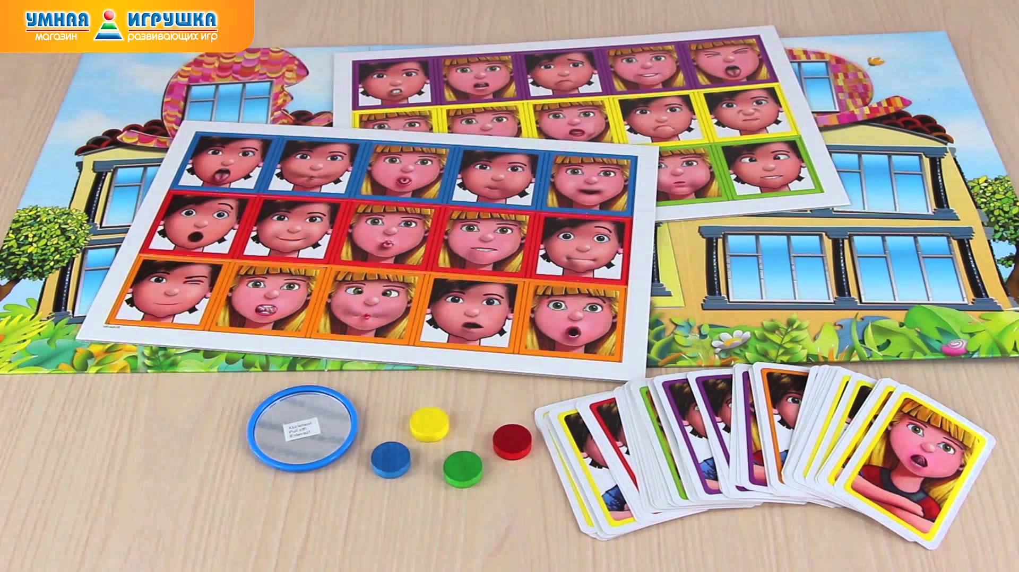

***3. Третье задание совы.***

Логопед показывает карточки, а дети должны узнать и правильно назвать звук, (на карточках изображены характеристики и артикуляционные уклады звуков).

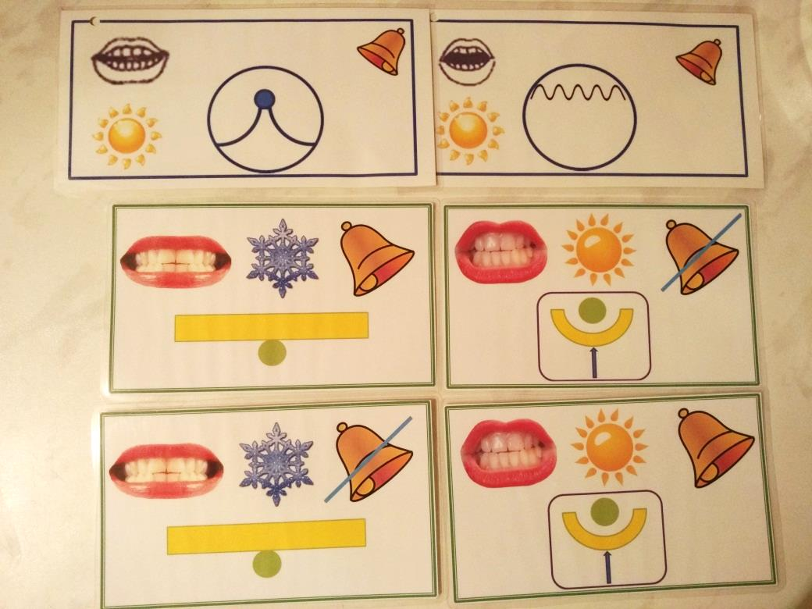

***4. Четвертое задание совы.***

У детей на столе лежат картинки. Дети по ним составляют предложения с помощью пиктограмм.

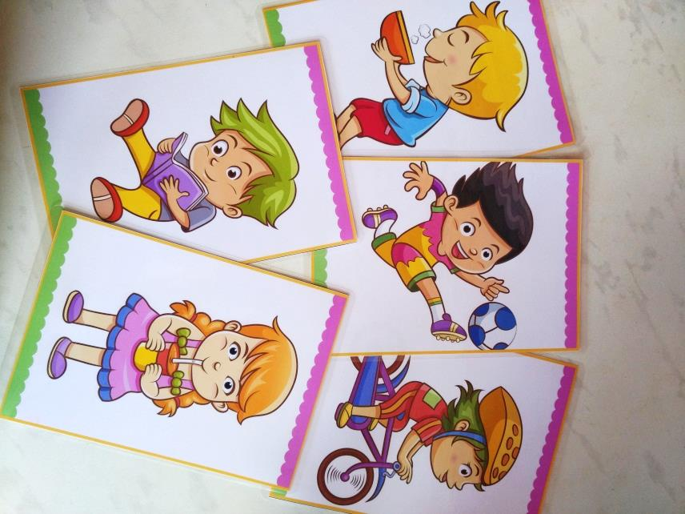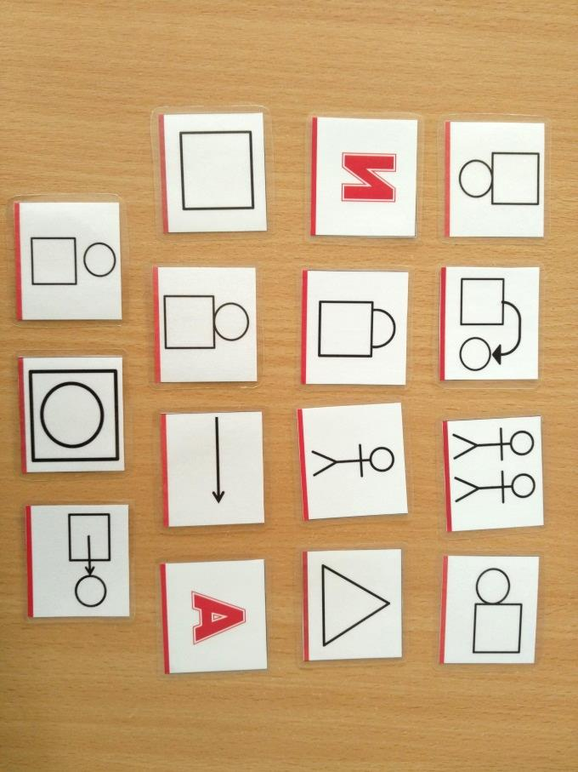

***5. Пятое задание совы.***

У детей на столе карточки с нарисованными схемами. Логопед произносит предложение, поднимает свою карточку тот, у кого подходит схема к этому предложению.

1. Мальчик читает интересную книгу.
2. В лесу живет ёжик.
3. Под деревом вырос гриб.
4. Рыбка плавает в аквариуме.
5. Из дома вышли люди.
6. Над деревом пролетела птица.
7. Дети играли в конструктор.
8. Живет ёжик в лесу.
9. На столе лежит яблоко.
10. Из дома вышел человек.
11. Под деревом выросли грибы.
12. На столе лежат яблоки.
13. Интересную книгу прочитал мальчик.
14. У девочки красивое платье.
15. Ребёнок играет в конструктор.
16. С дерева упало яблоко.
17. Девочка рисует красивую картину.
18. В аквариуме плавает рыбка.
19. Яблоко упало с дерева.
20. Над деревом пролетели птицы.
21. Девочка красивую картину рисует.

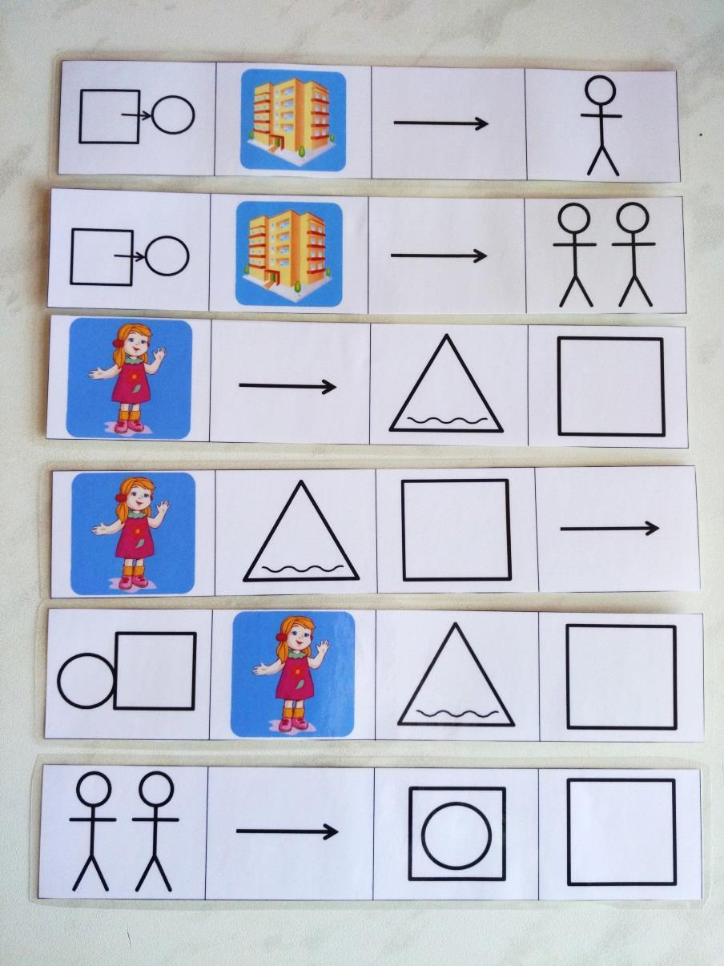

***6. Шестое задание совы.***

Игра «Ловкие пальчики».

Перед детьми лежат карточки с кружочками. Дети «шагают» пальчиками по кружочкам, читая стихотворение на каждый шаг.

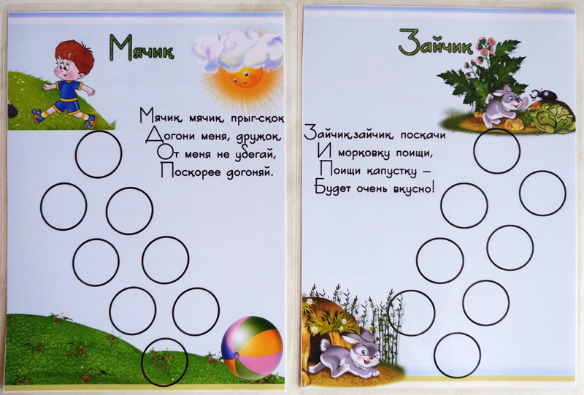

***7. Седьмое задание от совы***

Игра «Скажи наоборот».

Логопед показывает карточку. Дети поднимают нужную карточку с противоположным значением и называют, что на ней изображено.

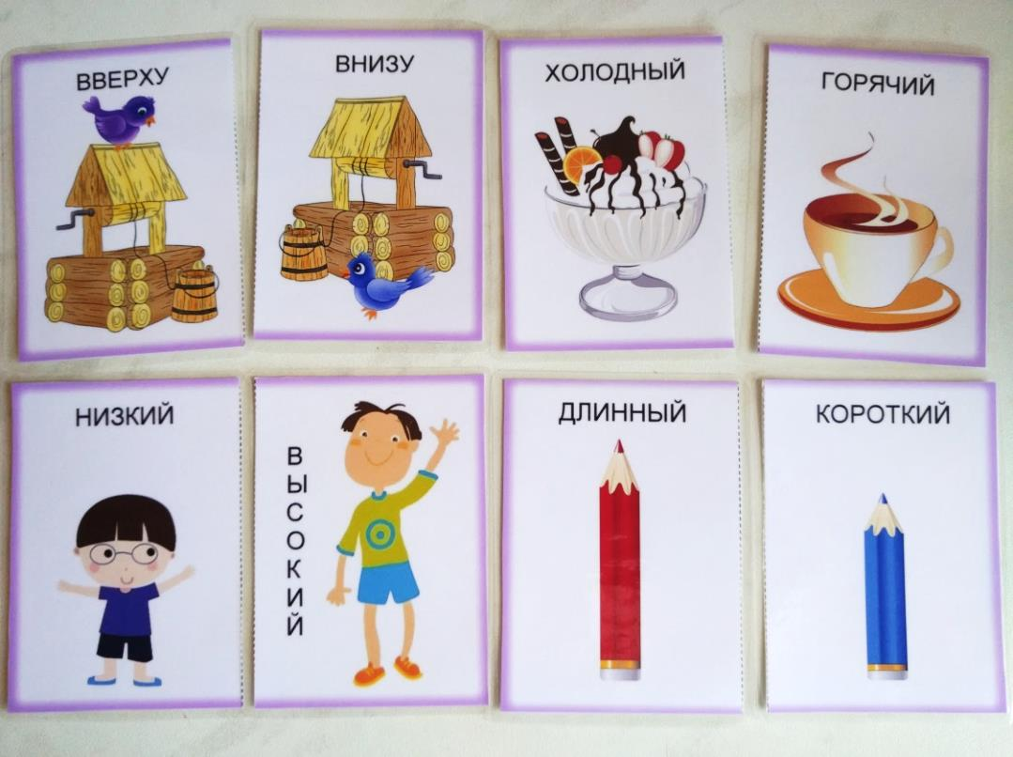

***Физминутка .***

Видео-разминка. (Телевизор)

***8. Восьмое задание совы.***

Игра «Превращалки» – превращаем, превращаем наше слово изменяем…

На доске карточка с картинкой, обозначающая существительное, по стрелке осуществляется переход к другой карточке, обозначающей прилагательное.

Например: дерево - деревянный. Далее по стрелкам изменяем прилагательное по родам и числам. Например: деревянный стол, деревянная скамейка, деревянное ведро, деревянные полы. Дети называют по очереди каждый свой вариант.

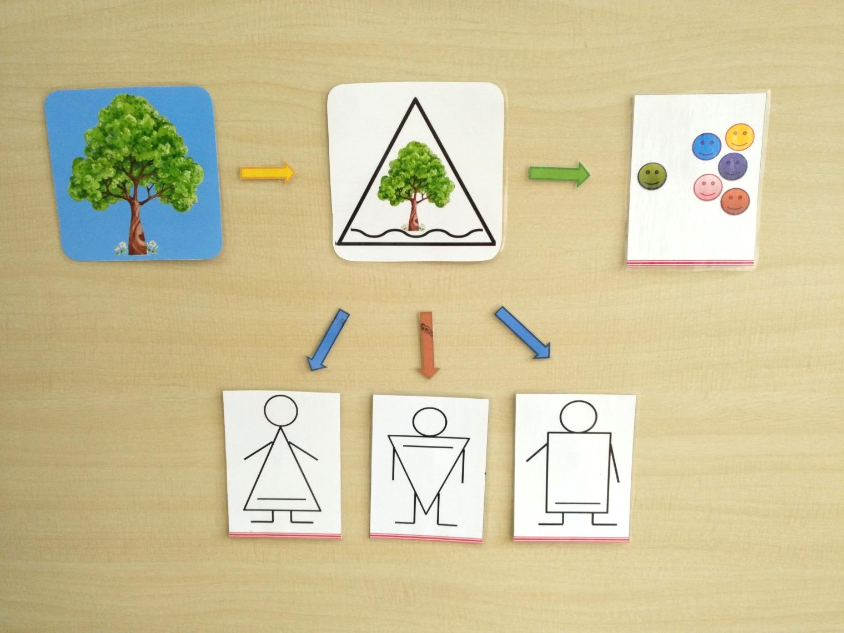

***9. Девятое задание от совы.***

Игра «Аквариум».

У каждого ребенка аквариум и карточка со схемой слога. Дети ищут рыбок с именем подходящей к своей схеме. Беря подходящую рыбку помещают ее в свой аквариум. Например: у ребенка карточка обозначающая звонкий, твердый согласный и гласный звук. Значит рыбки которые можно брать будут с именем ЛА, РА, ЛЫ, МЫ, МА, МО, ДО и т.д.

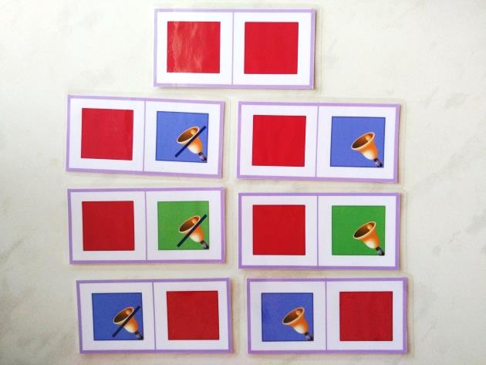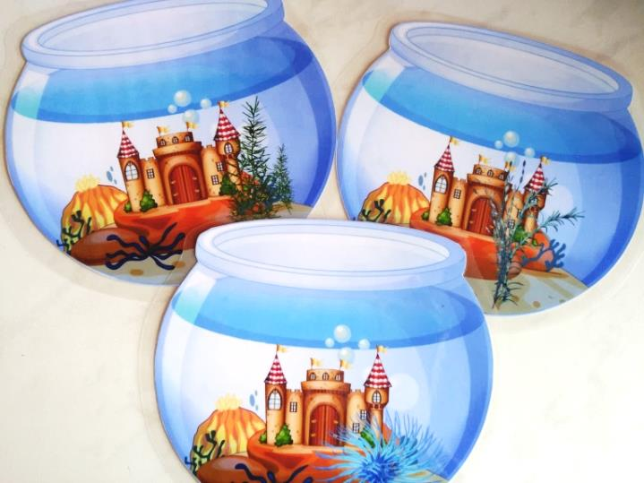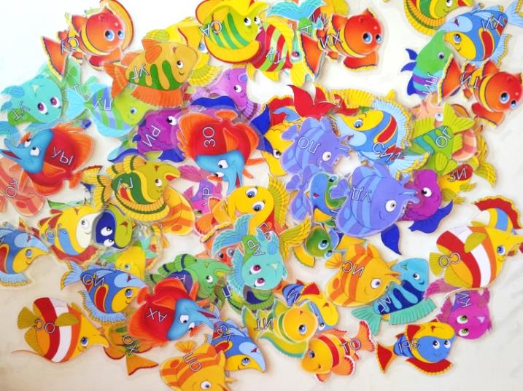

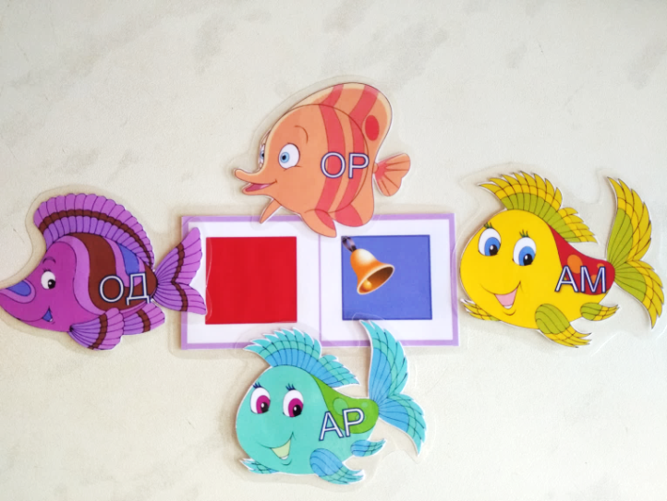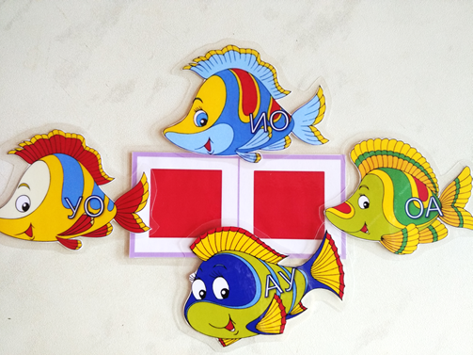

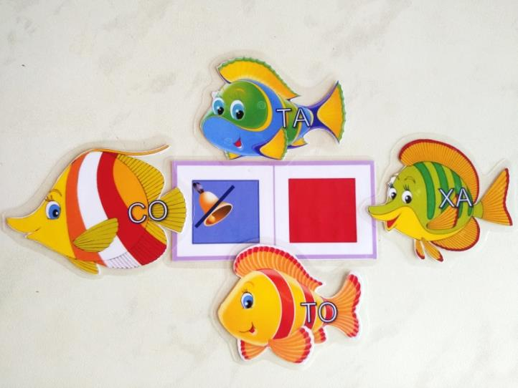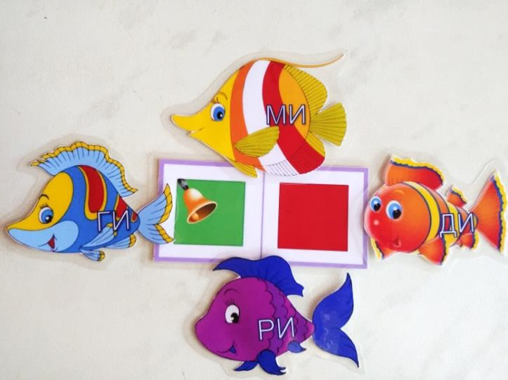

***10. Десятое задание совы.***

Игра «Дорожки».

Нужно выполнить три задания, прийти к тем домикам, в которых находятся нужные буквы и сложить из них слово.

Первая дорога - все названия предметов начинаются со звука **С** (в домике буква С).

Вторая дорога - все названия предметов начинаются со звука **В** (в домике буква В).

Третья дорога - все названия предметов начинаются с гласных звуков (в домике находятся буквы **ОА).**

Из четырех найденных букв нужно выложить слово **«СОВА».**

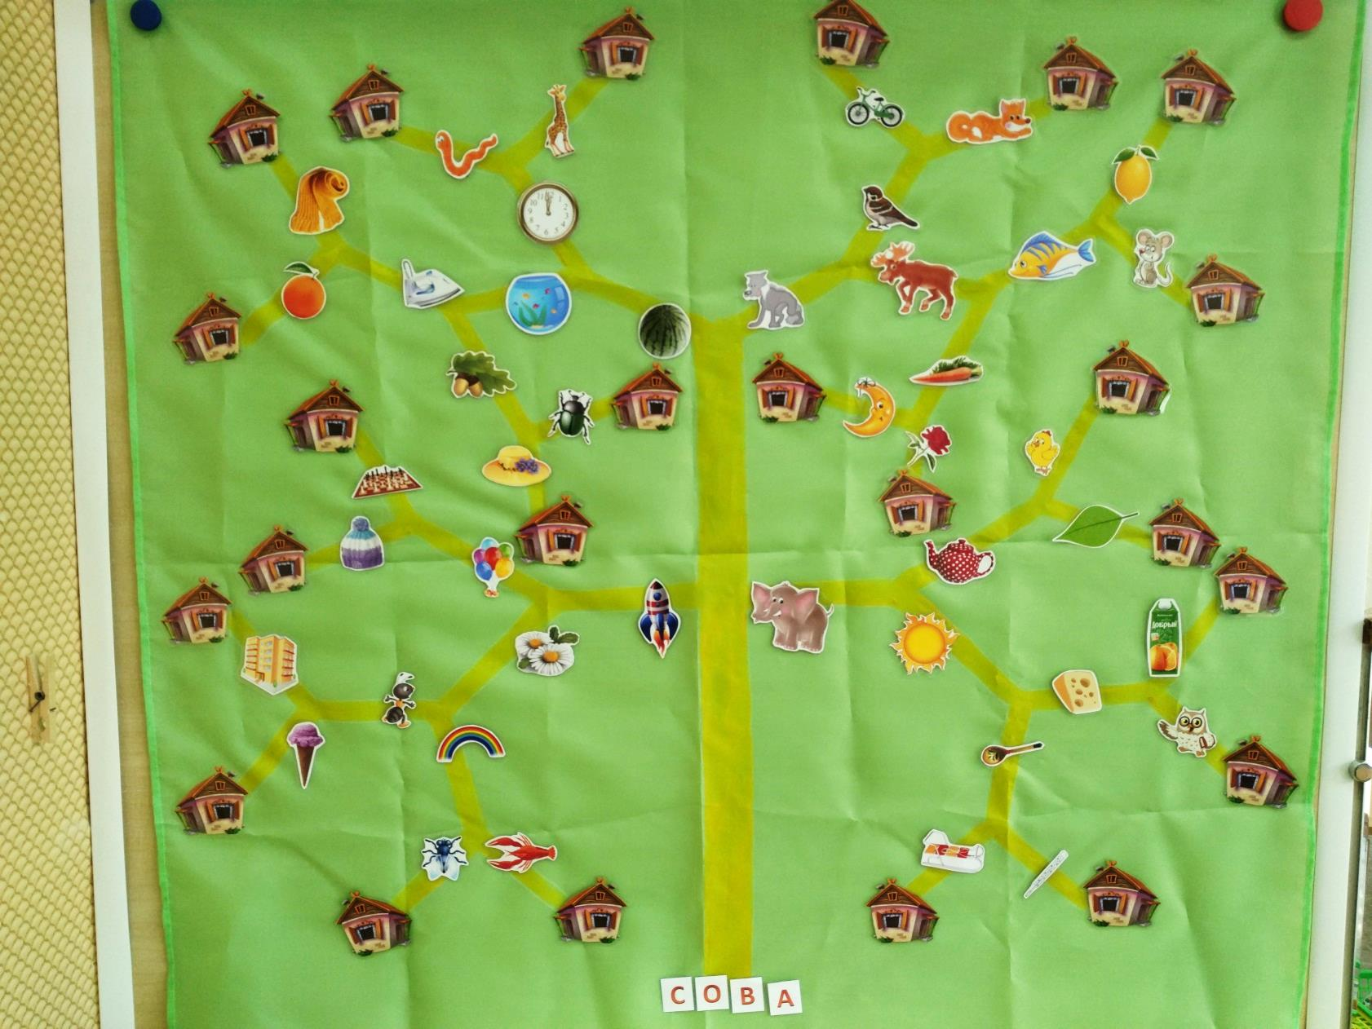

**III. Итог.**

Дети зовут Сову. Заходит сова. Хвалит детей за их знания. Дарит подарки, медаль за отличные знания и угощения.

